Chap 4 Soleil notre source d'énergie

Prend :

CO2

H2O

Rejette :

O2

glucose

Une conversion biologique de l’énergie solaire : la photosynthèse

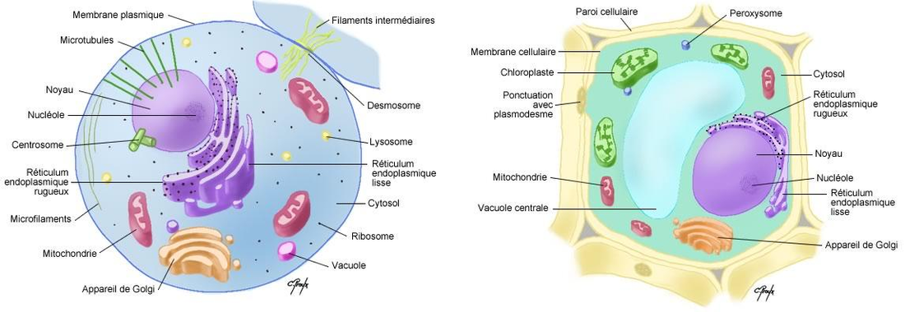

La photosynthèse est une réaction métabolique permettant l’entrée d’énergie dans le domaine du vivant.

En effet, elle utilise l’énergise solaire pour produire des sucres (sous forme de glucose). Ces sucres servirons eux-mêmes de source d’énergie pour d’autres cellules via les réactions de la respiration ou de la fermentation.

On peut résumer la photosynthèse avec l’équation suivante : 6CO2+6H2O+énergie solaire 🡺 C6H12O6+6O2 .

Cette réaction permet d’obtenir des molécules organiques (glucose) à partir de molécules minérales.

Le siège dans la réaction de la photosynthèse dans la cellule végétale est le chloroplaste.

La photosynthèse n’a lieu que dans les parties vertes des végétaux.

Une partie du glucose fabriqué par les cellules chlorophylliennes est envoyé dans l’ensemble de l’organisme, notamment vers les cellules non chlorophylliennes.

1) Expliquez l’aspect visuel « vert » des végétaux : Les pigments chlorophylliens ayant ne absorbance faible pour la longère d’onde correspondant à la lumière verte, ils réfléchissent ces derniers ce qui leurs donne cette couleur.

2) quel est la lumière la plus « énergétique » pour la photosynthèse : La lumière la plus énergétique pour la photosynthèse a une longueur d’onde autour de 400nm (lumière violette) et entre 600-700nm (rouge).

Définition de pigments : substance qui fait disparaitre une certaine longueur d’onde.

Comment passe-t-on de la matière vivante, à des ressources fossiles ?

Il faut de la matière organique (restes d’êtres-vivants).

Pour que cette matière soit transformée. Il faut qu’elle ne se dégrade pas (décomposition).

Il faut qu’elle s’accumule dans des milieux sans oxygène et hostile aux microrganisme (ex : Tourbiellère : sol acide, sans O2 et gorgée d’eau).

Avec de la chance notre matière organique va être enfouie sous des sédiments (proviennen de tl’érosion)

Schéma 1

Avec l’enfouissement on a une augmentation de la Terre et de la pression.

Schéma 3 :

En fonction de la nature de la matière organique et des conditions de pressions et températures, on peut obtenir du pétrole ou du charbon.

Schneider est lorain

Couches de sédiments

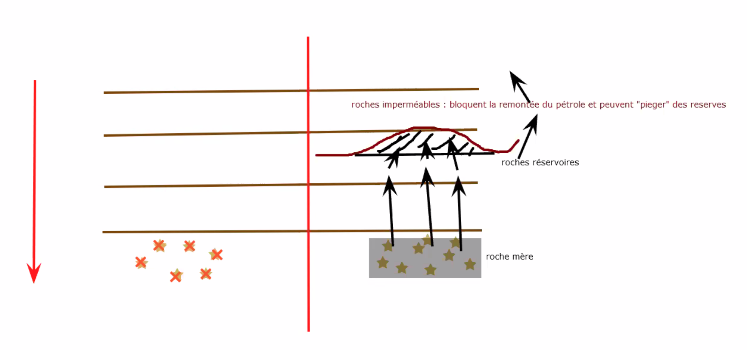

On a vu que la matière organique peut être piégée dans les ressources fossiles (pétrole, charbon)

Mais elle peut âtre également consommée par d’autres animaux et entrer dans des chaînes alimentaires.

L’homme a un utilisation particulière des matières organiques : parfois il les transforme.

Dans certains cas, il fait intervenir des êtres vivants.

Ex : Les levures pour le pain ou encore pour la production d’alcool.

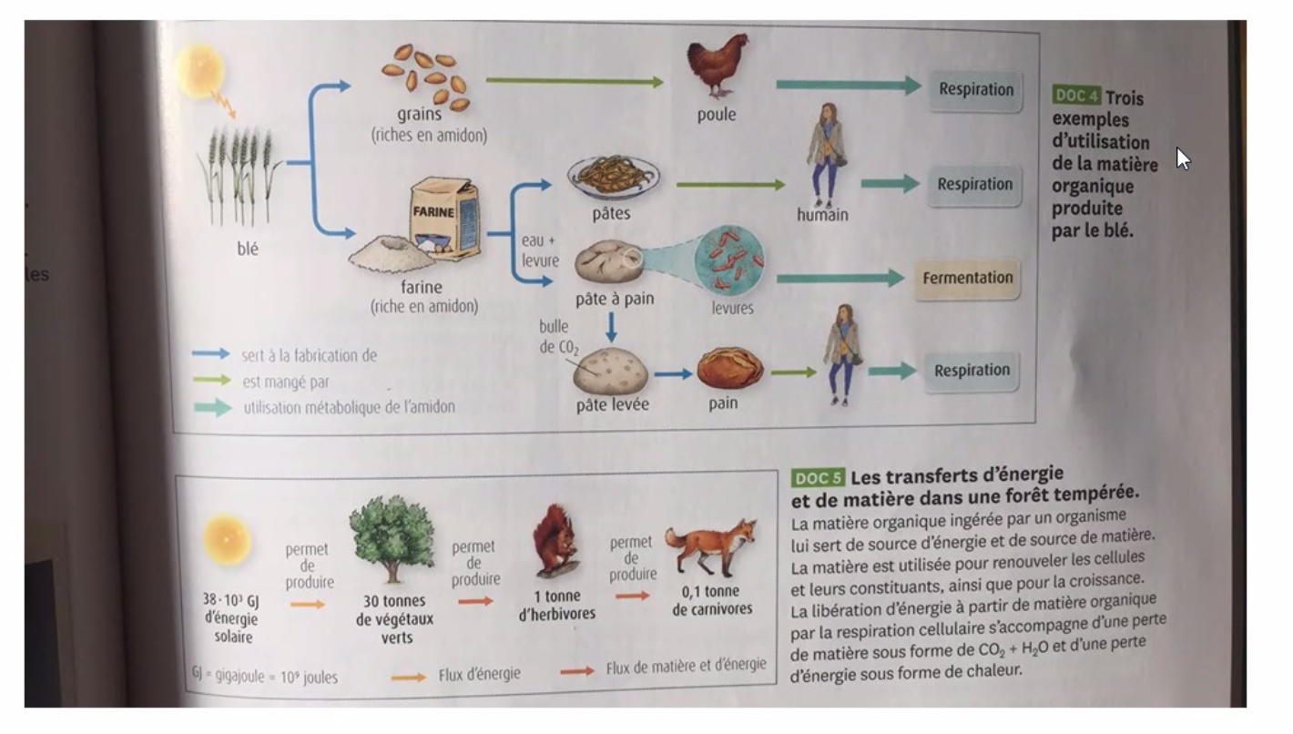

L’être humain, utilise dans certains cas des organismes vivants pour obtenirdes aliments modifiés.

On notera comme exemple les produits laitiers (fromages, yaourts, …), les produits à base de pâte levée à l’aide de levure (ex : pain…) ou encore les produits contenant de l’alcool (ex : vins, bières,…)

(r)Le bilan thermique du corps humain(/r)

Tous les aliments consomés par un être humain ne sont pas destinés à la production de la matière organique. Une partie est alloué au maintien de la température interne du corps.

La température du corp humain est de 36°C.

Mécanisme de la chaleur du corps humain

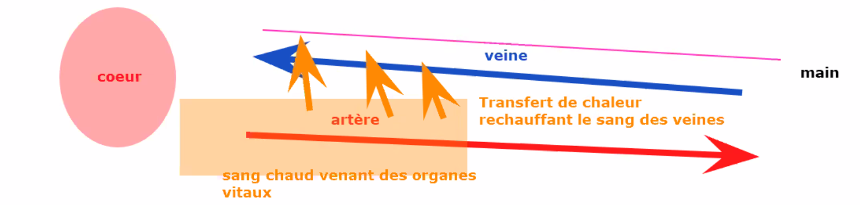\*

Pour évacuer la chaleur, le corp humain se base sur la transpiration : En effet en s’évaporant, la transpiration « absorbe » beaucoup d’énergie ce qui permet d’évacuer de la chaleur.

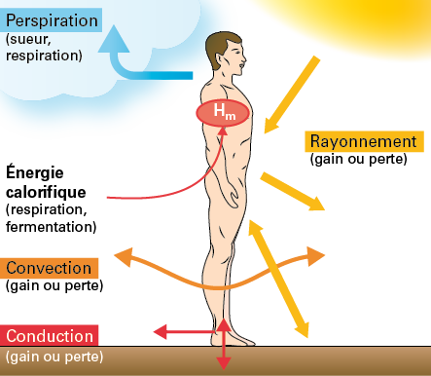

On pose un bécher rempli d’eau sur une plaque chauffante.

Le transfert de la chaleur plaque chauffante => bécher se fait par conduction.

Le réchauffement du volume d’eau se fait par convention.

Un transfert de chaleur se fait toujours de l’élément le plus chaud vers l’élément le plus froid.

Le rayonnement lié à la chaleur est le rayonnement Infra-rouge.

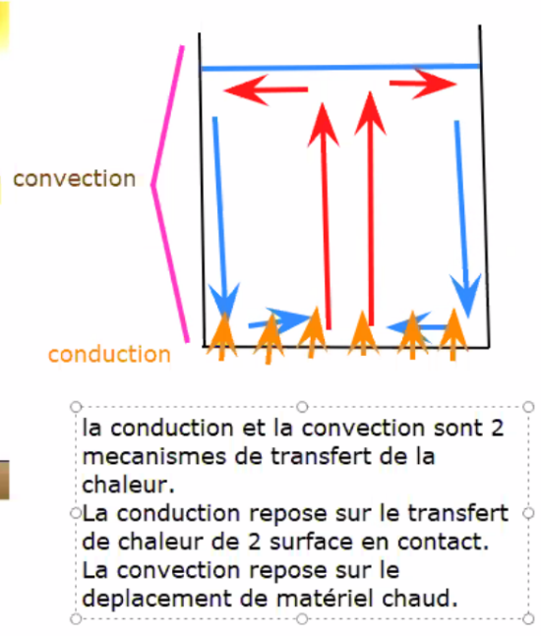

La transpiration :

Ce principe de refroidissement su corps repose sur le fait que la sueur va s’évaporer.

En effet quand l’eau s’évapore, elle capte de la chaleur : ce changement est edergonique (il a besoin d’énergie pour se réaliser).

A l’inverse, pour se réchauffer, l’organisme va utiliser des réactions chimique exergoniques : des réactions qui vont libérer de l’énergie et donc de la chaleur.

La combustion du sucre dans la respiration est un de ces réactions chimiques qui produitde la chaleur.

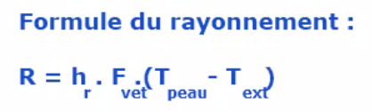

R : flux thermique par radiation (unité : W.m-2).

H : coefficient de rayonnement

Fvet: Facteur de réduction du aux vêtements (sans unité)

Tpeau et Text : température de rayonnement de la peau et du milieu (unité : en K)

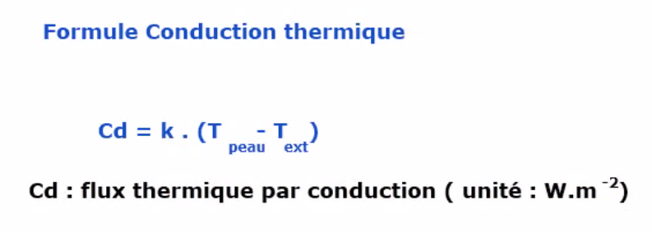

K : conductance thermique (en W.m .K)

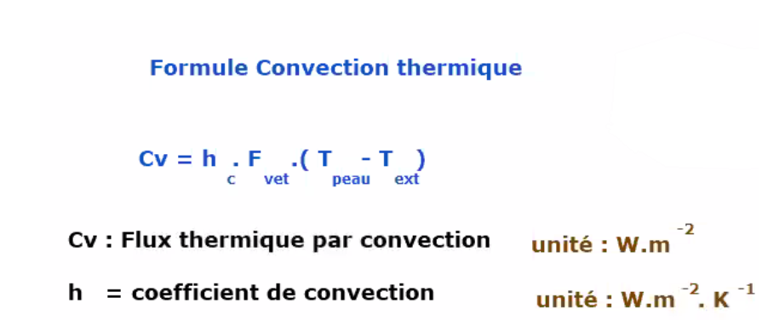

=60%, des pertes t thermiques du corp . humain

Formule de l’évaporation :

E=he.Fvet(Pv,ext-Pv,peau)

E : flux thermique (unité : W.m-2)

he : coefficient d’évaporation (W.m-2 .Pa-2 )

Pv,ext : pression de vapeur d’eua extérieure

Pv,peau : pression de vapeur saturante de la peau.

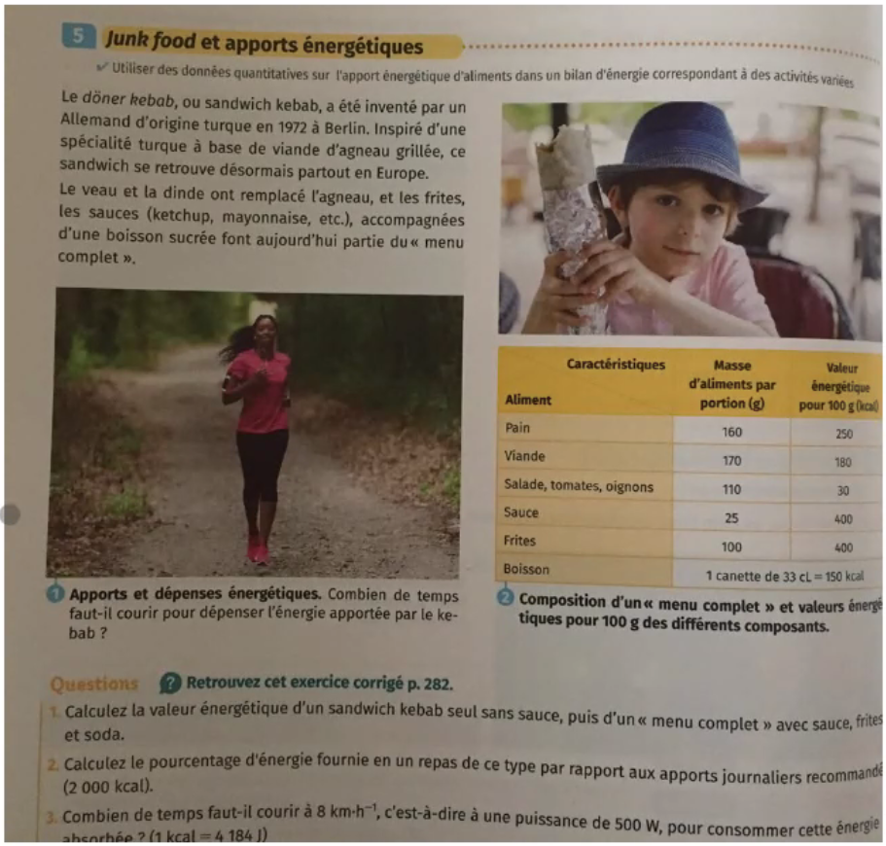

1. Valeur énergétique :
   1. Pain : 160 \* (250/100) = 400 kcal
   2. Viande : 170\*(180/100)=306kcal
   3. Salade, tomates, onions : 110\*(30/100)=33kcal
   4. Sauce : 25\*(400/100)=100kcal
   5. Frites : 100\*(400/100)=400kcal
   6. Boisson : 150kcal

Kebab sans sauce :

400+306+33=739kcal

* 1. Menu complet :

736+100+400+150=1186kcal

1. Pourcentage d’énergie :
   1. Kebab sans sauce :

(739/2000)\*100=36,95%

* 1. Menu complet :

(1186/2000)\*100=59,3%

1. ?Temps de course à 8km/h

1J=1Ws

Quand on cour on produit 500W masi il faut 4184 watt pour faire 1 joule

* 1. Kebab sans sauce :

(739\*4184)= 3091976J

3091976/500 = 6183.952

6183.952/60 ≈ 103.06586666666666min

(6183.952/60)/60≈1.7177644444444444h

* 1. Menu complet :

1186\*4184=4962224

4962224/500=9924.448s

9924.448/60≈165.40746666666666min

(9924.448/60)/60≈2.756791111111111h

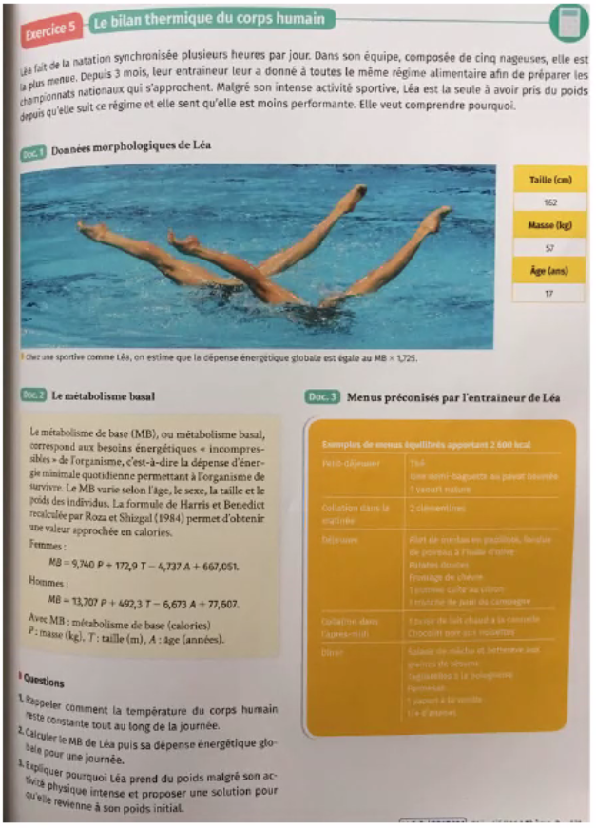

Entendre la musique

L’oreille organe de l’audition.

L’oreille humaine est capable de percevoir des sons dont la fréquence est entre 20 et 20 000 Hz.

Plus on s’approche des limites de ce domaine de l’audition et plus le niveau doit être élevé : il est plus facile pour un humain d’entendre un son de 1000 ou 4000 Hz qu’un son de 30 ou 9 000 Hz.

En dessous de 20Hz on parle d’infrasons, au-dessus de 20 000Hz on parle d’ultrasons.

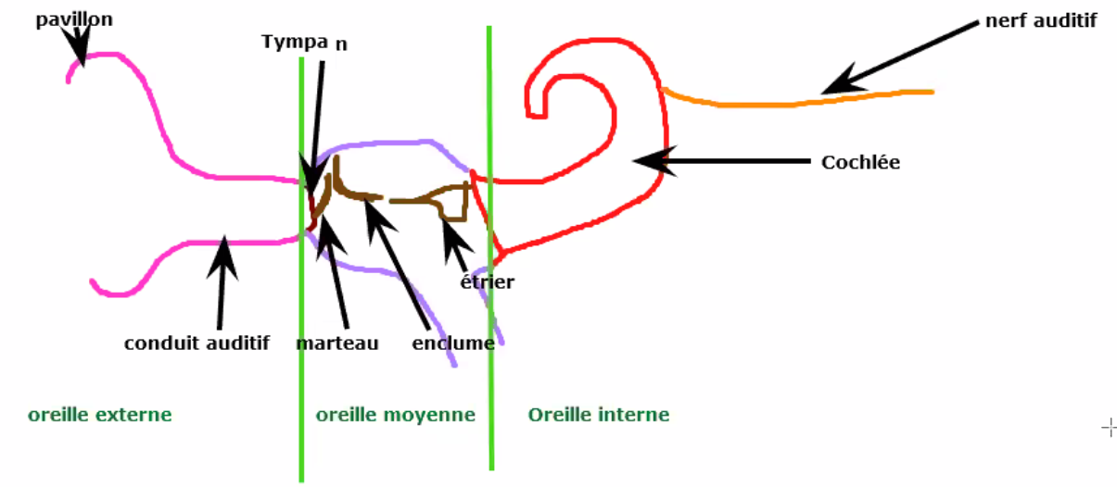

Le son va se propager dans l’oreille externe, et en passant par le conduit auditif va faire vibrer le tympan.

Le tympan va transmettre mécaniquement ces vibrations aux 3 petits os de l’oreille moyenne : le marteau, l’enclume et l’étrier.

L’étrier va venir faire vibrer le liquide (lymphe) contenu dans le cochlée.

En fonction de la fréquence de vibration, certaines cellules ciliées de la cochlée pourront être stimulées et transformer les vibrations en message nerveux.

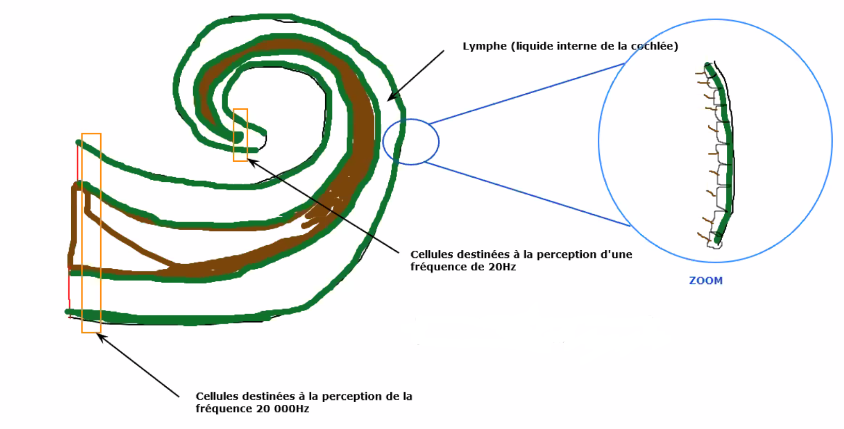

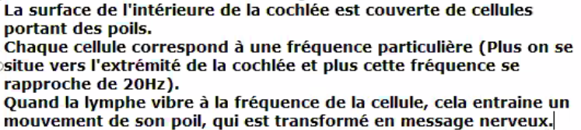

Ce message nerveux est par la suit conduit au cerveau via le nerf auditif.

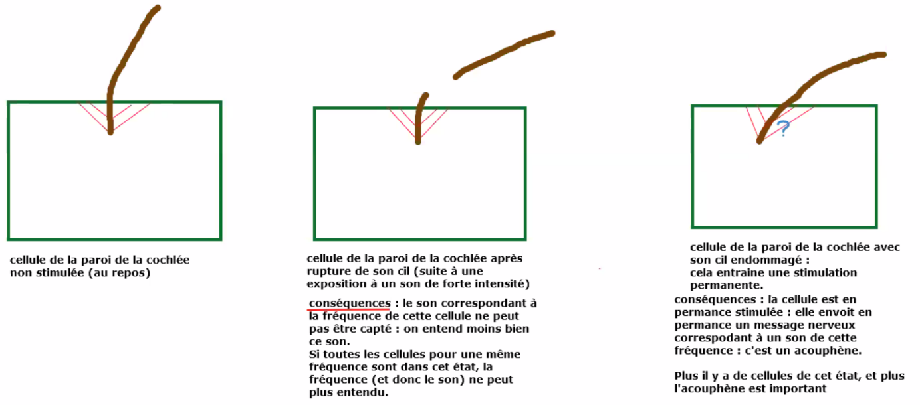

être

Une fois que les cellules ciliées de la cochlée on capté un son, elles le transforme sous forme de message nerveux.

Ce message nerveux va passer par le nerf auditif et arriver au cerveau.

Si on étudie l’activité du cerveau pendant l’écoute d’un son, on constate que seules des zones particulières sont actives : Ce sont les aires auditives.

Ces aires auditives vont traiter le son et faire que l’on perçoit le son tel quel.

Les aires auditives ont également pour tâche de gérer la reconnaissance du son et de l’associer à nos souvenirs.

C’est cette partie du cerveau qui nous permet de comprendre un langage ou de reconnaitre des sons-instruments, bruits d’animaux.

Cela explique pourquoi l’activité des aires auditives varie en fonction du type de son traité.

Les aires auditives peuvent voir leur surface augmenter chez les individus qui les utilisent fréquemment.

Ainsi, chez des musiciens professionnels, on constate que les aires sont plus grandes et même plus épaisses (plus grande quantité de substance grise).

A l’inverse, la dégradation des aires auditives (par exemple à la suite d’un accident vasculaire cérébrale), peut entrainer une surdité mais également une absence de reconnaissance des sons.

